LAPORAN MODUL 9
PRAKTIKUM ALGORITMA DAN PEMROGRAMAN LANJUTAN



Disusun oleh :
Nama : Irvan Cahya Nugraha
NIM : 245410034
Kelas : Informatika 1

PROGRAM STUDI INFORMATIKA
PROGRAM SARJANA
FAKULTAS TEKNOLOGI INFORMASI
UNIVERSITAS TEKNOLOGI DIGITAL INDONESIA
YOGYAKARTA
2024 / 2025
MODUL 9
METHOD

A. TUJUAN PRAKTIKUM
1. Mahasiswa dapat menyelesaikan kasus dengan menggunakan method dengan parameter, membuat method overloading dan menggunakan method-method bawaan yang ada di java.

DASAR TEORI
Pada modul sebelumnya telah dijelaskan mengenai method tanpa parameter. Selain method tanpa parameter ada method yang menggunakan parameter.
- Method dengan parameter (object)
Method ada yang mempunyai parameter. Ada 2 buah parameter yaitu parameter formal adalah parameter yang tertulis dalam definisi method Parameter aktual parameter yang berada pada inputan langsung pada saat penggunaan method tersebut Parameter bisa lebih dari satu dengan dipisahkan tanda koma. Yang perlu diperhatikan pada saat pemanggilan method adalah jumlah, urutan dan tipe parameter aktual harus sesuai dengan jumlah urutan dan tipe parameter formal.Contoh :public float jumlah(int a, float b) { return (a+b); }
- Overloading
Bahasa java mendukung method overloading , java dapat membedakan beberapa method dengan nama yang sama di dalam sebuah kelas namun parameternya berbeda. Hal ini sangat menguntungkan karena memudahkan kita dalam mengingat nama method, bayangkan bila program pada class Gambar harus diberi nama drawInterger(int i), drawString(String s), drawDouble(double d). Method overloading dibedakan oleh jumlah dan jenis tipe data parameternya

- Method bawaan
(Numeric : sqrt,pow,ceil,floor,max,min dan String:StrCpy,Strcat,strlen,equals)

PEMBAHASAN LISTING
PRAKTIK
Praktik 1
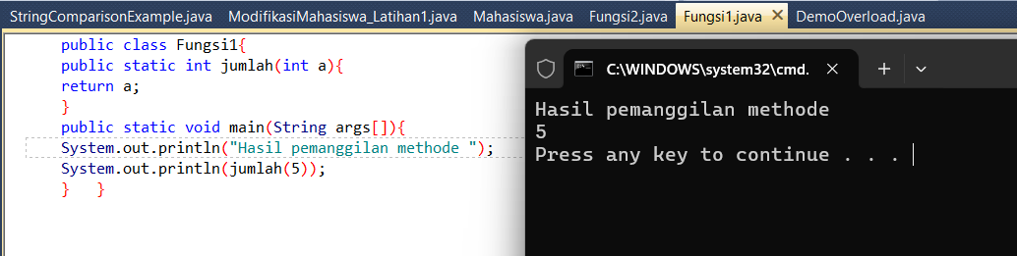
Pembahasan : Praktik ini menunjukkan penggunaan method dengan parameter formal. Method jumlah menerima satu parameter bertipe int dan mengembalikan nilai parameter itu sendiri. Parameter a pada baris 2 adalah parameter formal, sedangkan angka 5 pada pemanggilan method di baris 7 adalah parameter alsi. Saat dijalankan, program akan mencetak nilai 5 karena method hanya mengembalikan nilai input.

Praktik 2
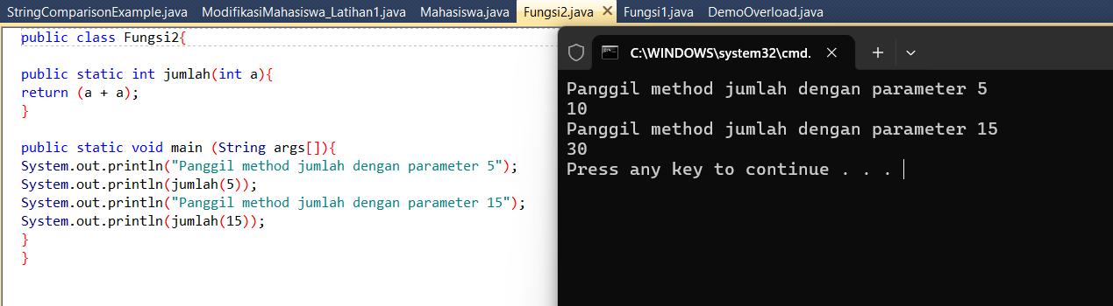
Pembahasan : Praktik 2 melanjutkan dari praktik sebelumnya, kali ini method jumlah mengembalikan hasil penjumlahan dari a + a. Terdapat dua pemanggilan method dengan parameter berbeda, yaitu 5 dan 15, sehingga hasil yang ditampilkan adalah 10 dan 30. Ini menunjukkan bahwa method dapat digunakan berulang kali dengan input berbeda.

Praktik 3
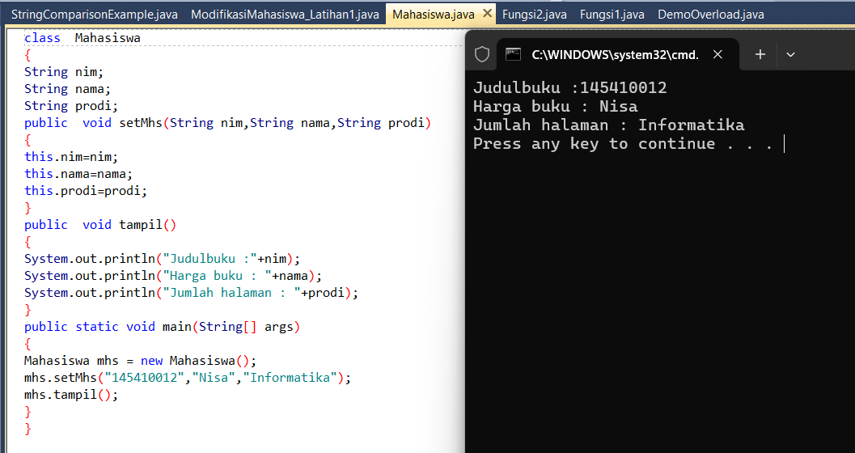
Pembahasan : Praktik 3 membuat sebuah class Mahasiswa yang menggunakan method dengan parameter ganda untuk mengisi data mahasiswa. Method setMhs menerima tiga parameter string dan menyimpannya dalam atribut kelas menggunakan keyword this. Kemudian method tampil mencetak data yang sudah diisi. Pada method main, objek mhs dibuat dan method setMhs dipanggil untuk mengisi data lalu ditampilkan dengan method tampil. Hasil output berupa data mahasiswa yang telah dimasukkan.

Praktik 4
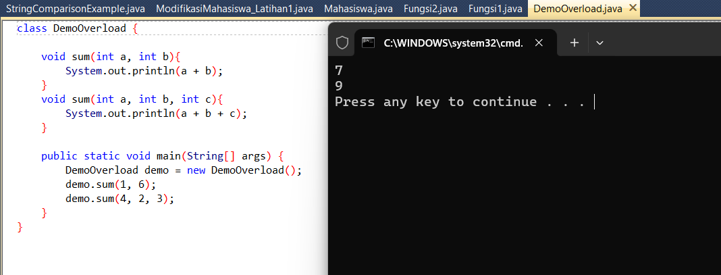
Pembahasan : Praktik 4 merupakan contoh dari method overloading. Kelas DemoOverload memiliki dua method sum dengan parameter berbeda. Satu method menerima dua parameter int, dan satu lagi menerima tiga. Saat objek demo memanggil method sum dengan dua dan tiga argumen, Java secara otomatis menyesuaikan dengan method yang sesuai berdasarkan jumlah parameter.

Praktik 5
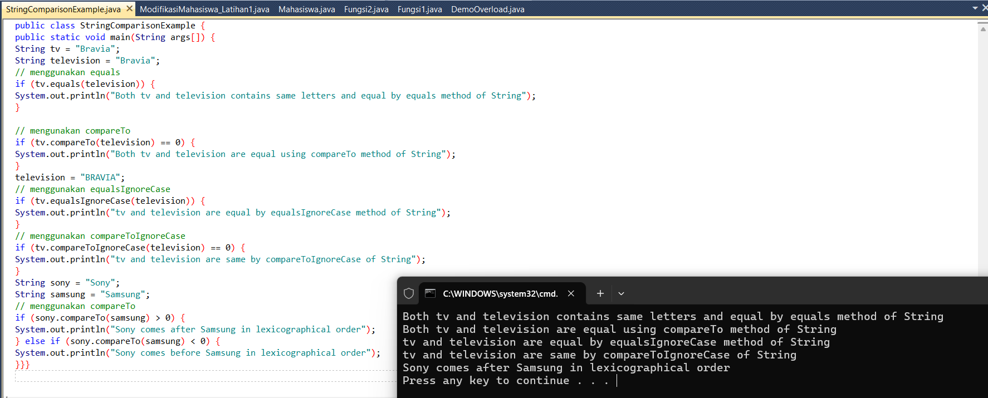
Pembahasan : memperlihatkan penggunaan berbagai method bawaan pada kelas String. equals dan compareTo digunakan untuk membandingkan dua string secara case-sensitive. equalsIgnoreCase dan compareToIgnoreCase digunakan untuk membandingkan string tanpa memperhatikan huruf kapital. Selain itu, perbandingan antara string Sony dan Samsung menggunakan compareTo menunjukkan urutan

LATIHAN
Latihan 1
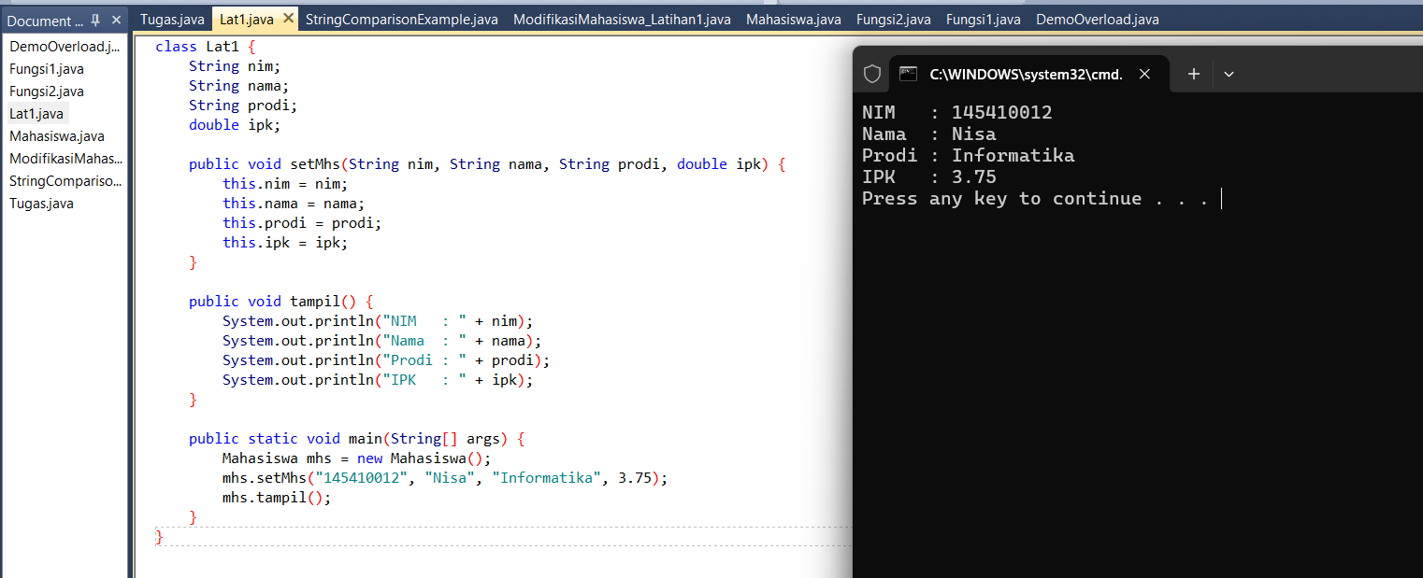
Pembahasan : latihan meminta modifikasi dari Praktik 3. Variabel baru bernama ipk bertipe double ditambahkan dalam class Mahasiswa. Method setMhs juga dimodifikasi agar menerima parameter ipk, lalu nilai tersebut disimpan dalam atribut this.ipk. Method tampil pun ditambahkan satu baris output untuk mencetak nilai ipk. Pemanggilan method di main ikut diubah dengan menambahkan nilai IPK saat pemanggilan setMhs. Output akhir akan menampilkan data mahasiswa beserta nilai IPK-nya.

PEMBAHASAN TUGAS
Tugas 1
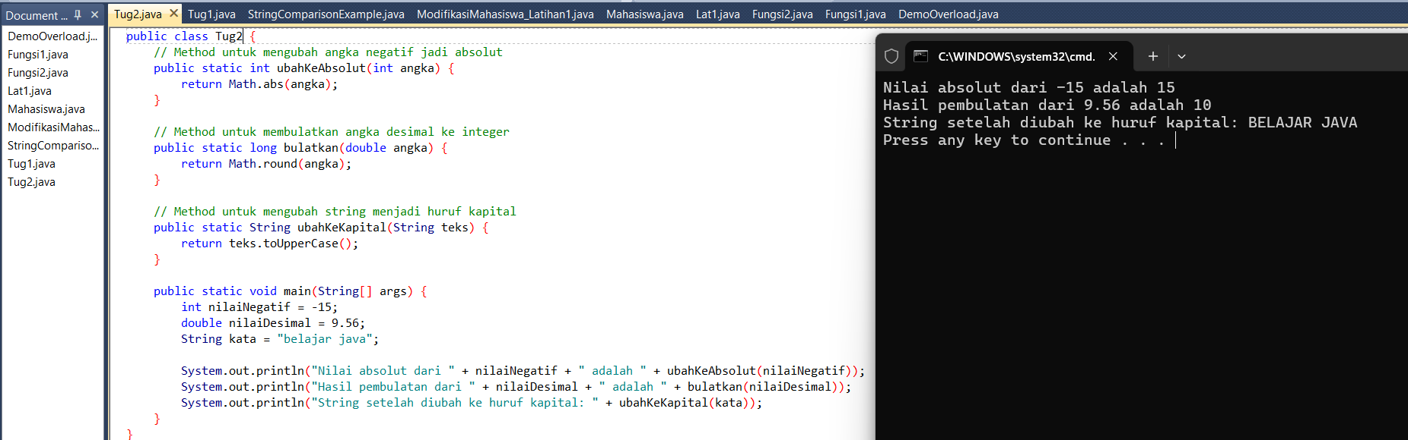
Pembahasan : Program ini adalah contoh penggunaan method bawaan Java yaitu Math.abs(), Math.round(), dan String.toUpperCase() yang masing-masing dibungkus ke dalam method buatan sendiri.Di dalam class MethodBawaanContoh, terdapat tiga buah method. Pertama adalah method ubahKeAbsolut(int angka) yang di dalamnya memanggil method bawaan Math.abs() untuk mengubah nilai negatif menjadi nilai absolut. Misalnya jika input adalah -15, maka method ini akan mengembalikan 15.Lalu ada method bulatkan(double angka) yang menggunakan method bawaan Math.round() untuk membulatkan angka desimal ke bilangan bulat terdekat. Misalnya angka 9.56 akan dibulatkan menjadi 10.Terakhir ada method ubahKeKapital(String teks) yang memanfaatkan method toUpperCase() dari class String untuk mengubah semua huruf dalam string menjadi huruf kapital. Misalnya input “belajar java” akan diubah menjadi “BELAJAR JAVA”.Semua method tersebut dipanggil dari dalam method main() dan setiap hasilnya ditampilkan ke layar menggunakan System.out.println
Tugas 2
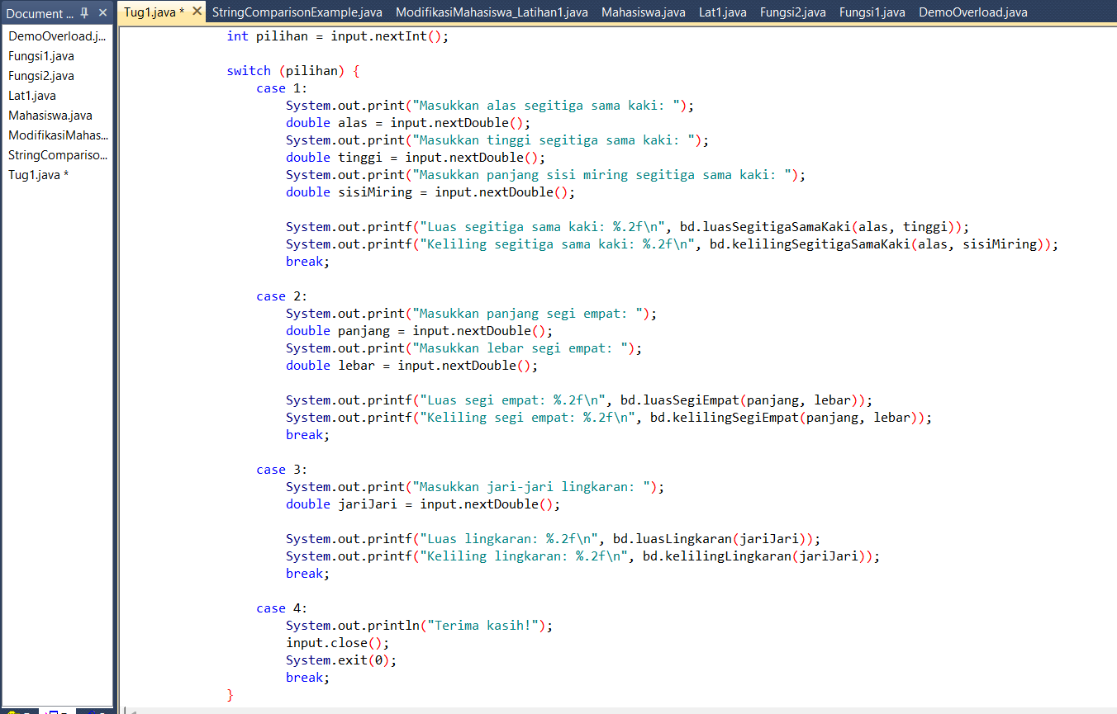
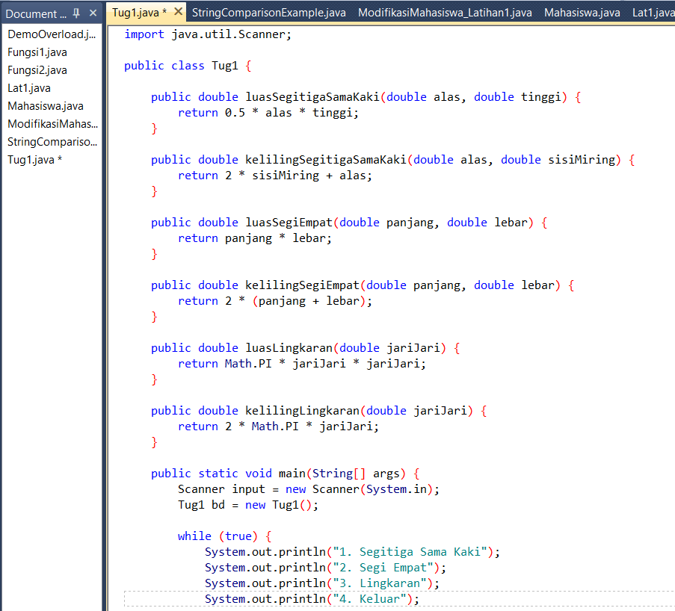
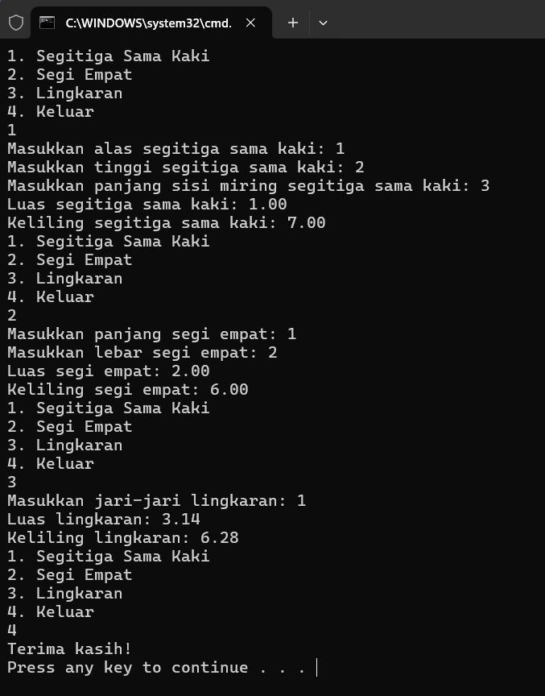
Pembahasan : Program kedua ini adalah program Java interaktif berbasis console yang memungkinkan pengguna memilih bentuk bangun datar dan menghitung luas dan kelilingnya menggunakan method-method khusus yang dibuat di dalam class Tug1.Terdapat method luasSegitigaSamaKaki(double alas, double tinggi) yang menghitung luas segitiga sama kaki dengan rumus setengah alas dikali tinggi, dan method kelilingSegitigaSamaKaki(double alas, double sisiMiring) yang menjumlahkan dua sisi miring dan alas.Untuk bentuk segi empat, ada method luasSegiEmpat(double panjang, double lebar) yang menggunakan rumus panjang kali lebar, dan kelilingSegiEmpat(double panjang, double lebar) yang menggunakan rumus 2 × (panjang + lebar).Sedangkan untuk lingkaran, method luasLingkaran(double jariJari) menggunakan Math.PI dikali jari-jari kuadrat sebagai rumus luas lingkaran. Ini juga merupakan contoh penggunaan method bawaan Java. Sedangkan kelilingLingkaran(double jariJari) menggunakan rumus 2 × π × jari-jari.Pengguna diminta memasukkan pilihan bentuk bangun datar melalui inputan Scanner, lalu mengisi nilai yang dibutuhkan (seperti panjang, lebar, jari-jari, sisi miring), dan program akan menghitung serta menampilkan hasil luas dan kelilingnya. Program akan terus berjalan dalam perulangan while (true) hingga pengguna memilih keluar dengan opsi 4.

- KESIMPULAN
Pada praktikum ini dipelajari tentang penggunaan method dengan parameter, overloading method, dan penggunaan method bawaan Java. Method dengan parameter memungkinkan kita mengirimkan data ke dalam method saat dipanggil, sedangkan overloading mempermudah penulisan program dengan memberikan fleksibilitas pada nama method. Method-method bawaan seperti equals atau compareTo memudahkan pemrosesan string tanpa harus menulis kode manual. Praktikum ini penting untuk membiasakan diri menulis program yang modular, efisien, dan mudah dibaca.

- LAMPIRAN
